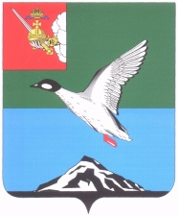

Муниципальное Собрание Череповецкого муниципального района

Вологодской области

**Р Е Ш Е Н И Е**

от 14.12.2023 № 521 г. Череповец

**О внесении изменений в структуру администрации Череповецкого**

**муниципального района**

В соответствии с Федеральным законом от 06.10.2003 № 131-ФЗ   
«Об общих принципах организации местного самоуправления в Российской Федерации», Уставом Череповецкого муниципального района Вологодской области Муниципальное Собрание района

РЕШИЛО:

1. Внести изменения в структуру администрации Череповецкого муниципального района, утвержденную решением Муниципального Собрания района от 25.10.2023 № 447:

пункт 4 изложить в следующей редакции:

«4. Заместитель руководителя администрации района по общим вопросам, начальник отдела по работе с общественностью и молодежью администрации района»;

в пункте 10:

абзац двенадцатый изложить в следующей редакции:

«Отдел культуры администрации района»;

абзац четырнадцатый изложить в следующей редакции:

«Отдел по работе с общественностью и молодежью администрации района.»

2. Решение вступает в силу с 15 декабря 2023 года.

3. Решение опубликовать в газете «Сельская новь» и разместить на официальном сайте Череповецкого муниципального района в информационно-телекоммуникационной сети «Интернет».

Глава района Л.Г. Киселева